Bac S Antilles Session de remplacement 09/2014

EXERCICE II. LE BÂTIMENT À ÉNERGIE POSITIVE (10 points) http://labolycee.org

Le « bâtiment à énergie positive » est un concept de bâtiment performant. Il pourrait
peut-être constituer l’une des réponses possibles aux défis énergétiques et environnementaux d’aujourd’hui. Il est toutefois encore peu mis en œuvre, notamment en raison des contraintes économiques et d’un faible retour d’expérience.

1. Consommation d’énergie et « indice de développement humain ».

À partir du document 1 et de vos connaissances, répondre aux questions suivantes :

1.1. Estimer le coût annuel de la consommation électrique en France par habitant.

1.2. Interpréter la figure 1 en 10 lignes maximum.

2. Une première piste pour une maison à énergie positive : utilisation de matériaux isolants.

Un pan de mur de 20 m² sépare l’intérieur de l’extérieur de la maison. De l’intérieur vers l’extérieur, les matériaux utilisés sont les suivants :
- plâtre d’épaisseur e₁ = 1,3 cm et de conductivité thermique λ = 0,325 W.m⁻¹.K⁻¹ ;
- polystyrène d’épaisseur e₂ = 5,0 cm ;
- béton d’épaisseur e₃ = 20 cm et de conductivité thermique λ’ = 1,4 W.m⁻¹.K⁻¹ ;
- polystyrène d’épaisseur e₄ = e₂ = 5,0 cm ;
- ciment projeté d’épaisseur e₅ = 1,5 cm et de conductivité thermique λ’’ = 1,1 W.m⁻¹.K⁻¹.

2.1. Quel est le rôle du polystyrène ? Justifier le choix de ce matériau.

2.2. Déterminer la résistance thermique équivalente R_{the} pour le pan de mur.

2.3. Entre le polystyrène et la laine de chanvre, quel matériau serait-il préférable d’utiliser ? La réponse sera soigneusement argumentée et comportera un calcul.

3. Une seconde piste pour une maison à énergie positive : utilisation d’une pompe à chaleur.

3.1. Pour évaluer les pertes thermiques d’une maison, on procède à l’expérience suivante : la masse m_{a} d’air à l’intérieur de la maison étant initialement à la température T₁ = 19,0 °C, on coupe le système de chauffage pendant une durée Δt = 1,00 h. On mesure une température finale
T₂ = 15,6 °C.

Exprimer, puis calculer, la variation de l’énergie interne ΔU de l’air contenu dans la maison.
Données : capacité thermique massique de l’air : c_{a} = 1000 J.K⁻¹.kg⁻¹ ;
volume intérieur de la maison : V = 400 m³ ;
masse volumique de l’air : ρ = 1,3 kg.m⁻³.

3.2. Interpréter le signe du résultat obtenu à la question précédente.

3.3. Déterminer la puissance thermique P_{th} nécessaire au maintien d’une température constante (égale à 19,0 °C) de l’air à l’intérieur de cette maison.
3.4. En réalité, la puissance thermique que doit fournir la pompe à chaleur pour chauffer l’habitation est P’_{th} = 4,0 kW. Quelle peut être la raison de l’écart avec la valeur trouvée à la question précédente ? On utilisera la valeur de 4,0 kW pour la suite de l’exercice.

3.5. Qu’entend-on par l’expression « sens naturel » pour un transfert thermique dans le document 5 ?
Qu’en est-il dans le cas de la pompe à chaleur ? Recopier et compléter le schéma ci-dessous représentant le bilan énergétique de la pompe à chaleur en faisant apparaître W, Q_{C} et Q_{F} et les sources en présence.
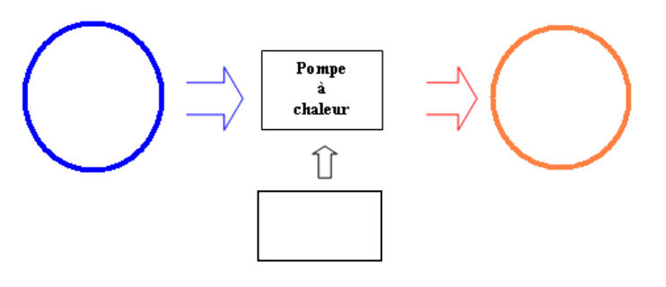
3.6. Le coefficient de performance (COP) d’une pompe à chaleur est défini par : COP =
3.6.1. Justifier cette expression.
3.6.2. Sachant que la puissance thermique nécessaire pour chauffer l’habitation est
P’_{th} = 4,0 kW, déterminer l’énergie Q_{C} échangée par le fluide caloporteur avec l’habitat pendant 24 heures si l’on suppose que la pompe à chaleur fonctionne sans interruption.
3.6.3. Le coefficient de performance de la pompe à chaleur étudiée vaut 3,1. En déduire le travail électrique W reçu par le compresseur de la pompe à chaleur en une journée.
3.6.4. Calculer le coût journalier d’utilisation de cette pompe à chaleur.
3.6.5. Calculer le coût journalier de la même habitation si celle-ci était chauffée par des radiateurs électriques pour lesquels le coefficient de performance vaut 1. Conclure.
3.6.6. Proposer une piste supplémentaire pour compenser le coût journalier d’utilisation de la pompe à chaleur.
Document 1 :
La consommation d’énergie par habitant est liée au bien-être social d’un pays. Celui-ci peut être mesuré par l’ « indice de développement humain » (IDH), indice basé sur des mesures de santé, de longévité, d’éducation et de niveau de vie. La figure 1 représente l’indice de développement humain en fonction de la consommation globale d’électricité par habitant et par jour pour quelques pays.
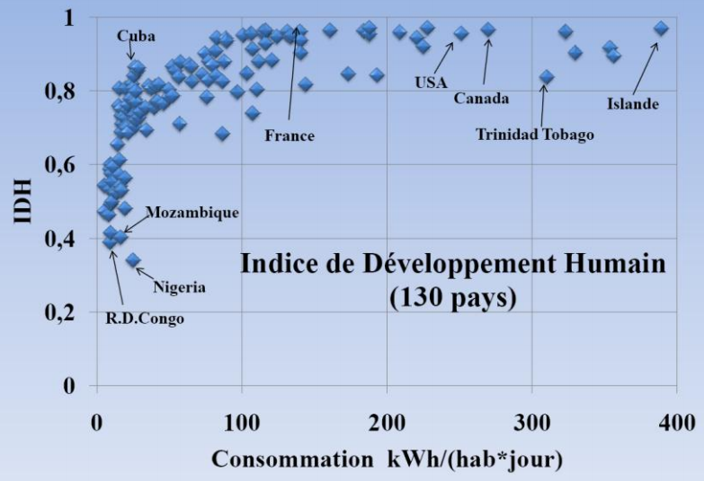
Figure 1
Prix du kWh d’électricité en France en 2013 : 0,13 €.

Document 2 : Quelques définitions.
Document 3 : Conductivité thermique et bilan carbone.
 | Polystyrène | Laine de chanvre
Conductivité thermique λ (W.m⁻¹.K⁻¹) | 0,036 | 0,039
Bilan carbone* | Élevé | Faible
*Bilan carbone : le bilan carbone d'un produit ou d'une entité humaine (individu, groupe, collectivité…) est un outil de comptabilisation des émissions de gaz à effet de serre, tenant compte de l'énergie primaire et de l'énergie finale du produit.
- La résistance thermique d’une paroi est définie par : R_{th} = avec :
- λ : conductivité thermique de la paroi en W.m⁻¹.K⁻¹
- S : surface de la paroi en m²
- e : épaisseur de la paroi en m
- Lorsque plusieurs parois sont superposées, la résistance thermique totale est égale à la somme des résistances thermiques de chaque paroi.
Document 4 : Bâtiments à énergie positive.
Les nouveaux bâtiments devraient bientôt produire en moyenne au moins autant d’énergie qu’ils en consomment grâce à des dispositifs innovants. Cet objectif d’habitat passif (ou « à énergie positive ») est fixé pour 2020 par le Grenelle 2 de l’environnement.
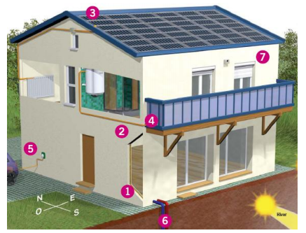
Figure 2 : extrait du dossier de presse « Bâtiments intelligents et efficacité énergétique », CEA.

● Piste 1 : l’isolation ; améliorer les matériaux isolants afin de diminuer les pertes thermiques.
● Piste 2 : l’inertie, c'est-à-dire la capacité de la maison à amortir ou à décaler les contraintes.
● Piste 3 : des panneaux solaires photovoltaïques pour produire l’électricité.
● Piste 4 : le solaire thermique pour la production d’eau chaude sanitaire.
● Piste 5 : des batteries de stockage de l’électricité pour recharger le véhicule électrique familial.
● Piste 6 : la géothermie, c’est-à-dire l’exploitation de l’énergie interne du sol comme source d’énergie pour le chauffage, avec par exemple une pompe à chaleur.
● Piste 7 : éléments domotiques pour optimiser la consommation d’énergie, comme par exemple le pilotage automatisé des volets roulants.

Document 5 : Fonctionnement d’une pompe à chaleur.

La pompe à chaleur (PAC en abrégé) est destinée à assurer le chauffage d’un local à partir d’une source de chaleur externe (l’air, le sol ou l’eau) dont la température est inférieure à celle du système à chauffer. La PAC est un matériel qui permet de réaliser un transfert thermique d’un milieu froid vers un milieu chaud, c'est-à-dire inverse du sens naturel.

Pour réaliser ce transfert « inverse », une dépense d’énergie est nécessaire, elle correspond à un échange de travail W fourni par un compresseur à un fluide caloporteur, c'est-à-dire un corps capable de s’écouler et qui permet d’échanger de l’énergie avec les sources chaude et froide. Ce fluide, au contact de la source froide extérieure (air, sol ou eau), absorbe de l’énergie qu’il restitue ensuite lors de son contact avec la source chaude, c'est-à-dire le local à chauffer. On fait donc décrire une série de transformations au fluide qui le ramènent, périodiquement, dans un état initial. On parle de « cycle thermodynamique ».

Dans les PAC à condensation, l’absorption et la restitution d’énergie par le fluide reposent sur le changement d’état de celui-ci :
- Son évaporation (passage du fluide de l’état liquide à l’état gazeux dans l’évaporateur) permet l’absorption d’énergie lors du contact avec la source froide extérieure, l’échange d’énergie est noté Q_{F} ;
- Sa condensation (passage du fluide de l’état gazeux à l’état liquide dans le condenseur) permet la restitution d’énergie lors du contact avec le local à chauffer, l’échange d’énergie est noté Q_{C}.

